实训12 DOM与BOM应用案例

项目1 设计简易福彩投注程序
1．设计一个简易福彩投注程序，页面如图1-12-1和图1-12-2所示。
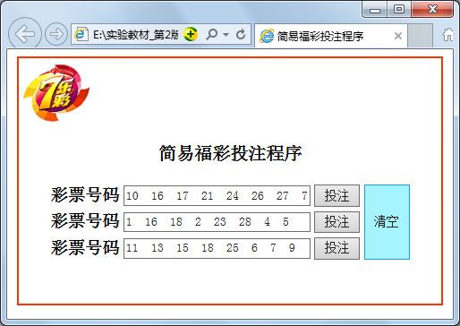
图1-12-1 简易福彩投注程序页面
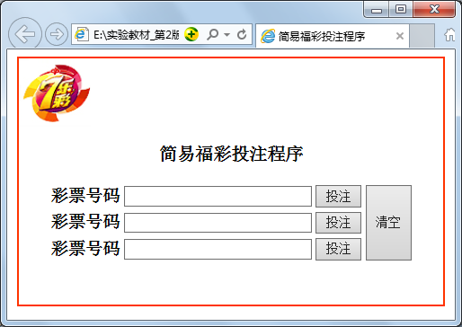
图1-12-2简易福彩投注程序初始状态

项目2 设计江苏福彩投注站彩票投注助手
1.编程实现江苏福彩投注站彩票投注助手，页面布局效果如图1-12-3所示。
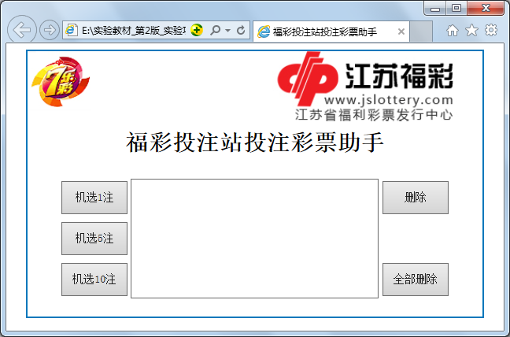
图1-12-3福彩投注站彩票助手页面
功能要求如下：
单击“机选1注”按钮，如图1-12-4左图所示。
单击“机选5注”按钮，如图1-12-4右图所示。
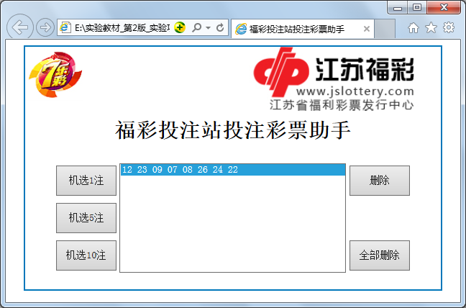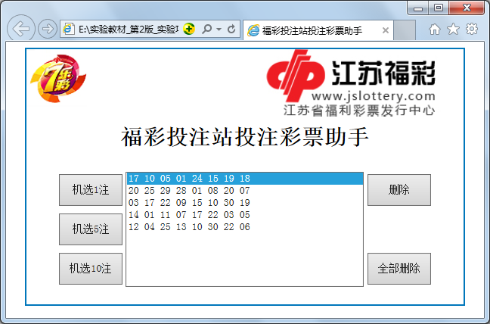
图1-12-4单击机选1注和机选5注时页面
单击“机选10注”按钮，如图1-12-5所示。
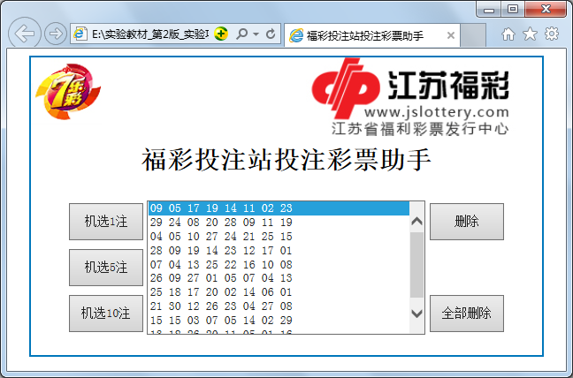
图1-12-5 单击“机选10注”时页面
单击“删除”按钮，如图1-12-6所示。
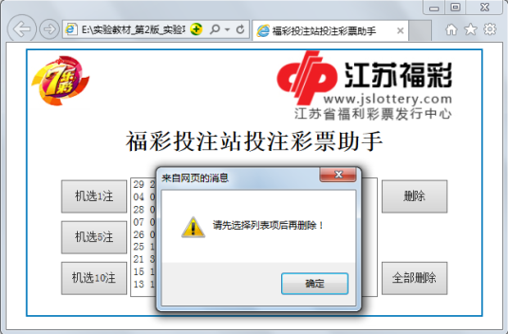
图1-12-6 未选择选项单击删除按钮时页面
单击“全部删除”按钮，如图1-12-7所示。
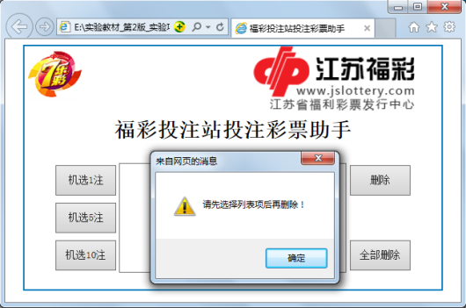
图1-12-7 无选项时单击删除按钮时页面

课外拓展训练12
1.编写JavaScript程序实现“列表框图像浏览器”。如图1-12-15所示。
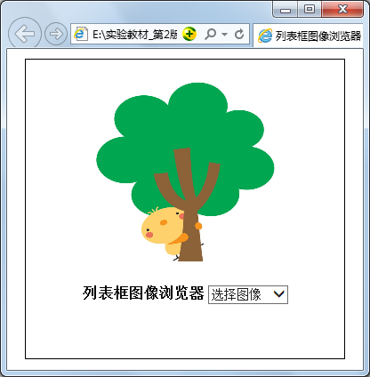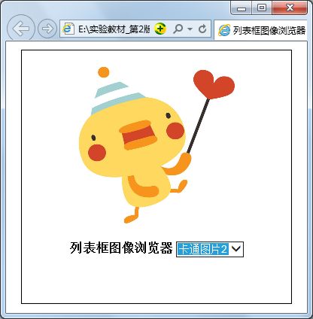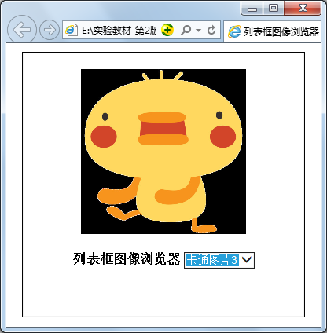
图1-12-15 列表框图像浏览器
2.编写JavaScript程序实现“选购图书”程序。如图1-12-16左图所示。
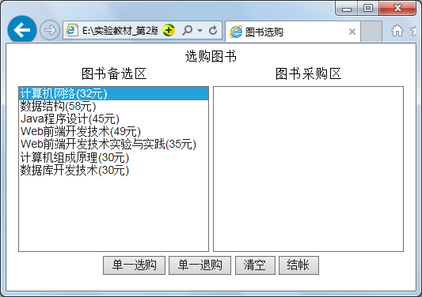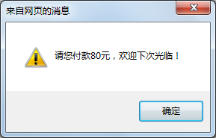
图1-12-15 选购图书页面
单击“结帐”按钮后，如图1-12-16右图所示。

